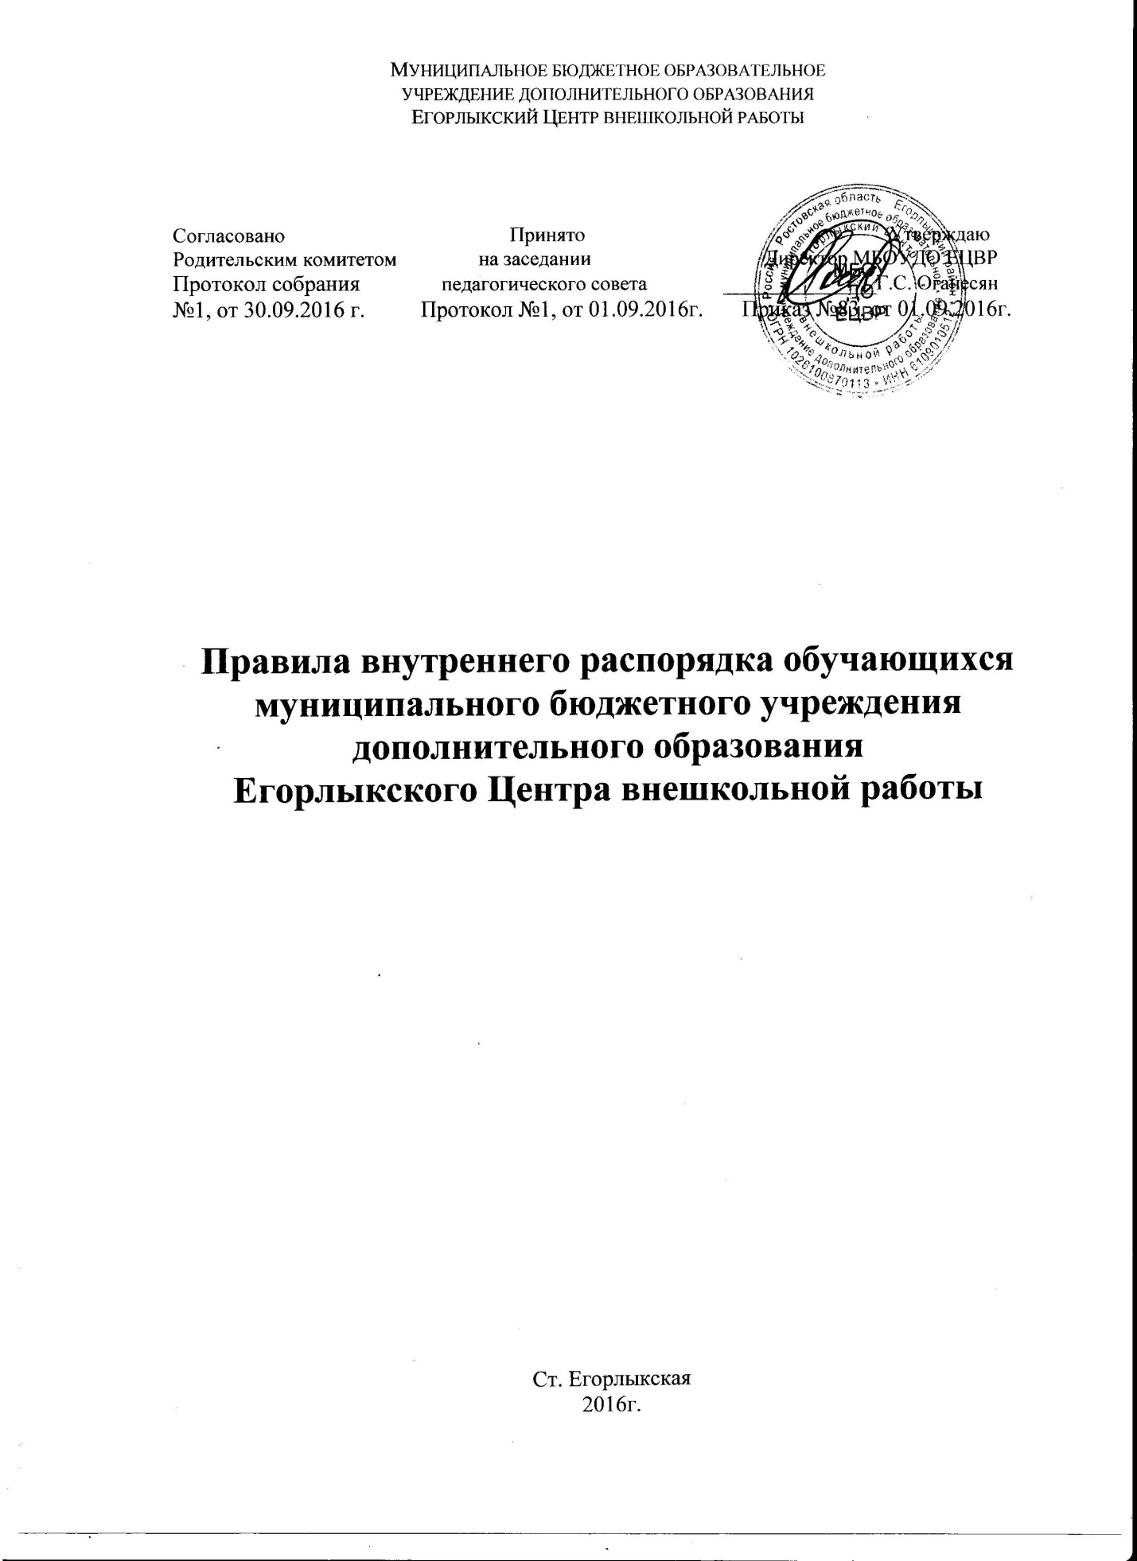

1.Общие положения

1.1. Настоящие Правила внутреннего распорядка (далее Правила) разработаны в соответствии с ФЗ РФ № 273 от 29.12.2012г.«Об образовании в Российской Федерации», Уставом муниципального бюджетного образовательного учреждения дополнительного образования Егорлыкского Центра внешкольной работы), Правилами внутреннего трудового распорядка Учреждения.
1.2.Настоящие Правила определяют основы статуса обучающихся Учреждения, их права и обязанности как участников образовательного процесса, устанавливают учебный распорядок и правила поведения обучающихся в Учреждении.
1.3.Введение настоящих Правил имеет целью способствовать совершенствованию качества, результативности организации образовательного процесса в Учреждении, становлению культуры отношений в детских объединениях дополнительного образования, образовательных структур, реализующих образовательные программы. Правила призваны способствовать формированию у обучающегося таких личностных качеств как организованность, ответственность, уважение к окружающим.
1.4.Настоящие Правила находятся в каждом объединении, у руководителя (педагога дополнительного образования) и размещаются на информационном стенде Учреждения и каждом кабинете. Обучающиеся и их родители (законные представители) должны быть ознакомлены с настоящими Правилами, разъяснение их содержания возложено на педагогических работников Учреждения.
1.5.Настоящие Правила рассматриваются на педагогическом совете Учреждения, утверждаются приказом директора Учреждения.
1.6.Настоящие Правила являются локальным нормативным актом, регламентирующим деятельность обучающихся Учреждения.
1.7.Изменения и дополнения к Правилам принимаются в составе новой редакции Правил, в порядке, предусмотренном п. 1.5. настоящих Правил. После принятия новой редакции Правил, предыдущая утрачивает силу.

2. Права и обязанности обучающегося
2.1. Обучающийся имеет право на:
2.1.1.получение бесплатного образования по программам дополнительного образования;
2.1.2.выбор образовательной программы в соответствии со своим способностями, потребностями и возможностями, условиями Учреждения;
2.1.3.обучение по индивидуальным учебным планам в объединениях с индивидуальным обучением;
2.1.4.получение дополнительных (в том числе платных) образовательных услуг;
2.1.5.перевод в другое учреждение дополнительного образования в случае прекращения деятельности Учреждения;
2.1.6.перевод в течение учебного года в другое образовательное учреждение дополнительного образования детей, реализующее образовательные программы соответствующей направленности;
2.1.7.уважение человеческого достоинства;
2.1.8.свободу совести и информации;
2.1.9.свободное выражение собственных взглядов и убеждений;
2.1.10.возможность свободного перехода из объединения в объединение Учреждения в течение учебного года;
2.1.11.посещение мероприятий, проводимых Учреждением для обучающихся, в том числе не предусмотренных учебным планом;
2.1.12.условия образования, отвечающие требованиям избранных образовательных программ, безопасности и гигиены;
2.1.13.участие в общественной жизни объединений Учреждения в целом;

2.1.14.пользование в установленном в Учреждении порядке материально-технической базой, базами (банками) данных, информационно-методическими и библиотечными фондами, техническими средствами в соответствии с их учебным предназначением; использование вышеперечисленных, в том числе и для отдыха, оздоровления, повышения культурного уровня.
2.1.15.пользование гардеробом Учреждения для обеспечения сохранности личных вещей;
2.1.16. получение полной и достоверной информации об оценке своих знаний, умений и навыков, а также о критериях этой оценки;
2.1.17.участие в спортивных, социально-культурных, оздоровительных и т.п. мероприятиях, организованных Учреждением;
2.1.18. обращение к администрации Учреждения с жалобами, заявлениями и предложениями по вопросам, касающимся процесса обучения в образовательном учреждении и любым другим вопросам, затрагивающим интересы обучающихся;

2.2.Обучающийся обязан:

2.2.1.выполнять требования Устава Учреждения, настоящих Правил, законодательства РФ по вопросам организации и осуществления образовательного процесса;
2.2.2.уважать честь и достоинство других обучающихся, сотрудников Учреждения, окружающих во время пребывания в Учреждении, и вне его в других общественных местах во время проведения занятий, мероприятий;
2.2.3.вести себя достойно, воздерживаться от действий, мешающих другим обучающимся овладевать знаниями, соблюдать учебную дисциплину, своевременно и точно исполнять распоряжения администрации Учреждения, соблюдать требования по обеспечению безопасности в Учреждении;
2.2.4.бережно и ответственно относиться к имуществу Учреждения, эффективно использовать оборудование и технику Учреждения, поддерживать чистоту и порядок в помещениях Учреждения, соблюдать чистоту на территории Учреждения, экономно и эффективно использовать материалы, ресурсы, оборудование;
2.2.5.заниматься ответственно и добросовестно, эффективно использовать
образовательные и социально-культурные возможности Учреждения для саморазвития и самосовершенствования;
2.2.6.выполнять требования педагогов в части, отнесенной Уставом и локальными актами Учреждения к их компетенции;
2.2.7.своевременно без опозданий приходить на занятия, извещать педагогического работника о причинах отсутствия на занятиях;
2.2.8.иметь опрятный внешний вид, сменную обувь, форму для специализированных занятий в соответствии с требованиями программы;
2.2.9.подтвердить согласие родителей(законных представителей) на
его обучение в Учреждении представлением администрации заявления родителей и заключенного договора Учреждения с родителями (законными представителями) обучающегося.
2.2.10.представить медицинскую справку, подтверждающую удовлетворительное состояние здоровья для занятий по избранному виду деятельности в Учреждении.
2.2.11.выполнять требования образовательных программ: посещать, согласно учебному расписанию занятия и выполнять в установленные сроки все виды заданий, предусмотренные программой или учебным планом;
2.2.12.соблюдать требования техники безопасности, санитарии и гигиены
образовательного процесса, правила пожарной безопасности;
2.2.13.в случае экстренной ситуации, связанной с обнаружением любой опасности жизни и здоровью, незамедлительно сообщить об этом педагогическому работнику, любому сотруднику Учреждения;

2.3.Обучающимся запрещается:
2.3.1.приносить, передавать, использовать во время образовательного процесса (как на территории Учреждения, так и во время проведения занятий, мероприятий вне его) оружие, колющие и режущие предметы, боеприпасы, взрывчатые вещества, пиротехнические игрушки, а также другие предметы, подвергающие опасности жизнь и здоровье других людей;
2.3.2.приносить, передавать и употреблять спиртные напитки, средства токсического и наркотического опьянения, табачные изделия, находиться в помещениях Учреждения в состоянии алкогольного или наркотического опьянения. Курение на территории Учреждения запрещено.
2.3.3.применять физическую силу для выяснения отношений, использовать запугивание, вымогательство;
2.3.4.совершать любые действия, влекущие за собой опасные последствия для окружающих, такие как толкание, удары любыми предметами, бросание чем-либо и т.д.;
2.3.5. играть в азартные игры (например, карты и т.п.);
2.3.6.находиться в помещениях Учреждения в верхней одежде;
2.3.7.пользоваться во время занятий средствами мобильной связи;
2.3.8.употреблять во время занятий пищу и напитки;
2.3.9.заносить в учебные помещения верхнюю одежду (пальто, куртки, плащи и т.п.);
2.3.10.приводить или приносить в учреждение животных;
2.3.11. ведение громких разговоров во время занятий;
2.3.12.производить любые изменения в аппаратном или программном обеспечении компьютеров.

3. Правила поведения в Учреждении
3.1. Обучающимся в Учреждении предлагаются различные формы организации образовательно-воспитательного процесса (занятия в учебном кабинете, экскурсии, участие в концертах, выставках, акциях, посещение выставок, концертов, спектаклей; участие в массовых мероприятиях, соревнованиях, походах и экскурсиях);
3.2.Форма одежды обучающихся в Учреждении свободная. Обучающиеся должны быть опрятно одетыми, следить за своим внешним видом.
3.3. Обучающиеся обязаны соблюдать правила личной и общественной гигиены, носить сменную обувь в любое время года, соблюдать и поддерживать чистоту в здании Учреждения.
3.4. В целях обеспечения сохранности имущества Учреждения, обучающихся, сотрудников Учреждения, а также поддержания общественного порядка в зданиях, помещениях Учреждения и прилегающей территории, обучающиеся в Учреждении обязаны выполнять требования по соблюдению пропускного режима Учреждения:
3.5. Обучающиеся должны оказывать уважение взрослым, быть внимательными к окружающим, уважительно относиться к товарищам, заботиться о младших, здороваться с работниками и посетителями Учреждения.
3.6. Обучающиеся должны приходить в Учреждение не позднее, чем за 15 минут до начала занятий.
3.7. На занятиях иметь при себе необходимые для участия в образовательном процессе принадлежности и форму для специализированных занятий.
3.8. Строго соблюдать правила безопасности при работе с техническими средствами обучения, при выполнении практических работ.
3.9. Использовать компьютеры, технические средства обучения и учебные пособия строго по назначению и с разрешения педагога.
3.10. Обучающиеся должны выходить после окончания занятий из учебного помещения для отдыха. Обучающимся запрещается, во время перемены, кричать, шуметь, бегать, в местах для этого не предназначенных; играть в игры, которые могут привести к травмам и порче имущества.
3.11. Обучающиеся должны по первому требованию педагога или работника Учреждения сообщить свою фамилию и название объединения.
4. Поощрение и ответственность
4.1. Дисциплина в Учреждении поддерживается на основе уважения человеческого достоинства обучающихся, педагогов. Применение методов физического и психологического насилия по отношению к обучающимся не допускается.
4.2. 3а высокие результаты и достигнутые успехи в обучении, спорте, активную социально- значимую деятельность в объединении, Учреждении , других достижениях обучающимся могут применяться следующие виды поощрения:
- объявление благодарности;
- награждение Дипломом;
- награждение Грамотой;
4.3. Меры поощрения применяются администрацией Учреждения совместно или по согласованию с руководителями детских объединений, педагогическим коллективом. При поощрении учитывается мнение детского объединения.
4.5. 3а нарушение учебной дисциплины и правил поведения в Учреждении, требований Устава Учреждения, настоящих Правил Учреждение имеет право применять к обучающимся следующие взыскания:
- замечание.
4.6. До применения взыскания, от обучающегося должно быть затребовано объяснение в устной или письменной форме.
4.7. Взыскание применяется непосредственно за обнаружением проступка, но не позднее одного месяца со дня обнаружения, не считая времени болезни обучающегося или времени пребывания его на каникулах.
4.8. 3а каждый проступок может быть применено только одно взыскание.
4.9. Факты нарушения учебной дисциплины и правил поведения могут быть рассмотрены на собрании объединения, на педагогическом совете, в присутствии обучающегося и его родителей (законных представителей).

